OBJECTIFS: DECOUVRIR LA CHANSON DES NEVILLE BROTHERS QUI REND HOMMAGE A ROSA PARKS ET REVOIR LE PRETERIT SIMPLE (PASSE).

- Observe l’image et complète la description en anglais. Utilise les mots proposés.
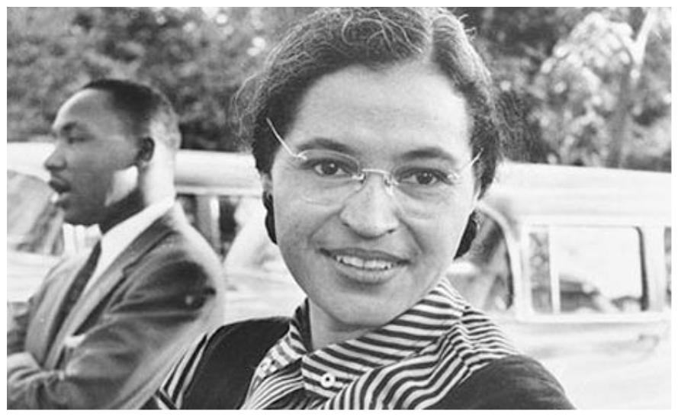

Mots à utiliser: background – foreground – man – woman – talking – bus – behind - smiling - name

In the …………………………, I can see an African-American ……………….., her ………….. is Rosa Parks. She is …………………. .
………………… her, I can see an African-American ……….., Martin Luther King. He is …………….. .
In the ……………………….. , I can see a ……….. .

- Découvre la chanson des Neville Brothers, Sister Rosa (YouTube)

https://www.youtube.com/watch?v=JKCsZc37esU

Réponds aux questions en français
De qui ce clip raconte-t-il l’histoire?

Quand cela s’est-il passé ? Années 30? Années 50? Années 2000?

Où cela s’est-il passé?

Que s’est-il passé? Qui a organisé un boycott des bus dans la ville de Montgomery ?

- Réécoute la chanson et numérote les paroles dans le bon ordre paragraphe par paragraphe.

- Comprendre la chanson :

Relève dans la chanson les phrases qui montrent …

Que grâce à Rosa Parks, les afro-américains n’ont plus à s’asseoir à l’arrière des bus.

A quoi a été condamnée Rosa Parks

- Le prétérit simple : Classe les verbes de la chanson dans les colonnes suivantes (Verbes réguliers / verbes irréguliers) (Donne l’infinitif, le prétérit simple et le français)

Regular verbs | Irregular verbs
-  - | -  -  -  -  -
-ed | Apprends la liste par coeur

Le prétérit simple : rappel

On December 1st, 1955, Rosa Parks refused to give up her seat. (elle a refusé de laisser son siége)

On parle d’un événement passé.

Des expressions comme Last year montrent que la phrase est au passé.
Last month
Last week
Yesterday
66 years ago

- La prononciation de la terminaison –ed : coche la bonne terminaison de –ed (verbes réguliers et essaie de trouver la règle de prononciation sous le tableau)

The pronunciation of -ed
 | [ d ] | [ t ] | [ id ]
Asked
Refused
Needed
Arrested
Walked
Stopped
Obtained

Rules
-ed is pronounced [ ] after the sounds [ d ] et [ t ].
-ed is pronounced [ ] after the sounds [ p ], [ f ],
[ s ], [ ∫ ], [ t∫ ] and [ k ].
-ed is pronounced [ ] in all other cases.

